06.04.2020 r. przepisz, przerysuj i uzupełnij
Temat: Gady – kręgowce, które opanowały ląd.
https://epodreczniki.pl/a/gady/DtNge2sCL oraz podręcznik str. 103-106.
1. Gdzie żyją gady?
……………………………………..
2. Czy gady są zmiennocieplne ?
………………………………………….
3. Kiedy gady zapadają w stan odrętwienia ?
………………………………………….
4. Budowa i przystosowanie gadów do życia na lądzie: (przerysuj jaszczurkę i podpisz budowę – str. 104 podręcznik).
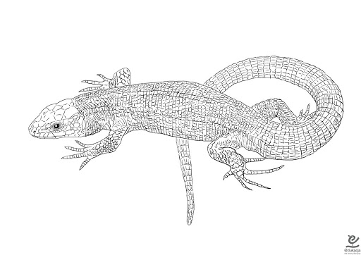
5. Jak oddychają gady?
……………………………………………………..
6. Jak i gdzie rozmnażają się gady?
……………………………………………………..
7. Współczesne gady należą do 4 grup – podaj w tabeli przykłady – gatunki
węże | jaszczurki | żółwie | krokodyle
8.Wykonaj zadania w ćwiczeniach str. 85-88.
Zadania wykonaj w dniu lekcji biologii 6 kwietnia – prześlij zdjęcie wykonanej notatki w zeszycie na MESSENGERA do wtorku 7 kwietnia do 12.00
Praca dla chętnych*- wykonaj węża, jaszczurkę, żółwia i krokodyla z rzeczy dostępnych w domu ( garnki, poduszki, ubrania i wasze pomysły - zrób zdjęcie i wyślij do wtorku do 12.00 na MESSENGERA udanej zabawy. Zaproś do zabawy rodzinę

